**Fyz 7**

Nasledujúca téma bude veľmi zaujímavá a poučná. Máte na to asi 2 týždne. Urobte projekt vo forme plagátu na tému: *Energetická hodnota potravín.* Odkiaľ získavame energiu, koľko jej potrebujeme ako ju spaľujeme. Spravte jedálny lístok aspoň na jeden deň, tak aby spĺňal vašu dennú potrebu energie a zároveň bol zdravý. To aby ste boli zdraví a krásni 😊

Pomôcky:

* Trávenie je tiež chemická reakcia.
* Pri trávení dochádza k uvoľneniu „uloženej“ energie.
* Časť tejto energie sa použije aj na udržanie telesnej teploty.
* V rôznych potravinách je uložené rôzne množstvo energie.
* Táto uložená energia sa nazýva energetická hodnota potravín.

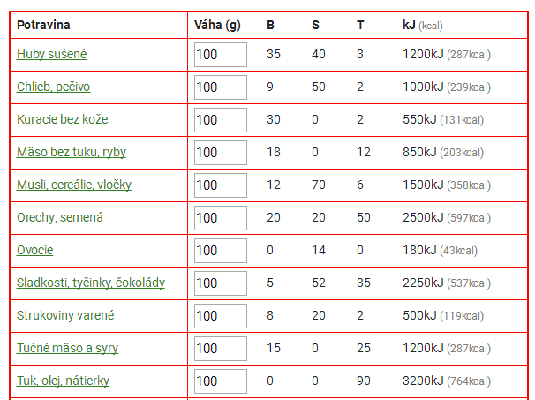

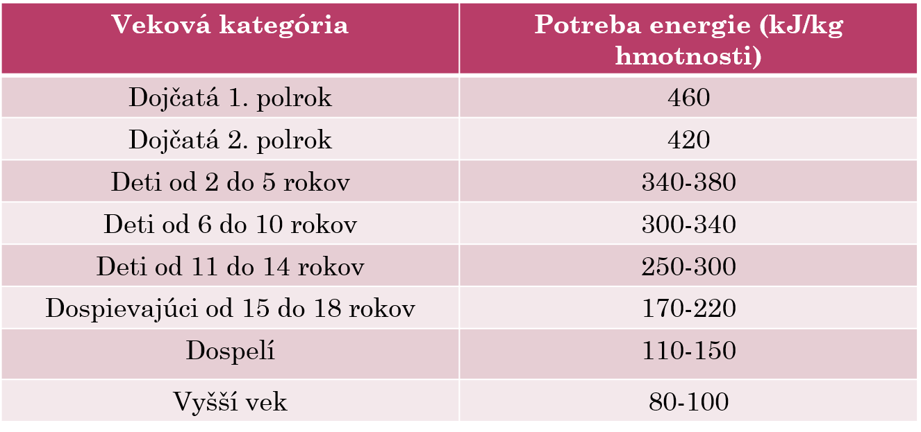

Základnými zásadami racionálnej výživy, je poskytnúť telu všetky dôležité látky ,striedmosť v jedení, vyváženosť jednotlivých živín, pravidelnosť príjmu potravy, pestrosť stravy a príjem tekutín. Energetický príjem by sa mal rovnať energetickému výdaju .

Dôležitý je tiež vyvážený pomer jednotlivých živín: 10-15 % bielkovín, 25-30 % tukov a 60- 64 % sacharidov.

